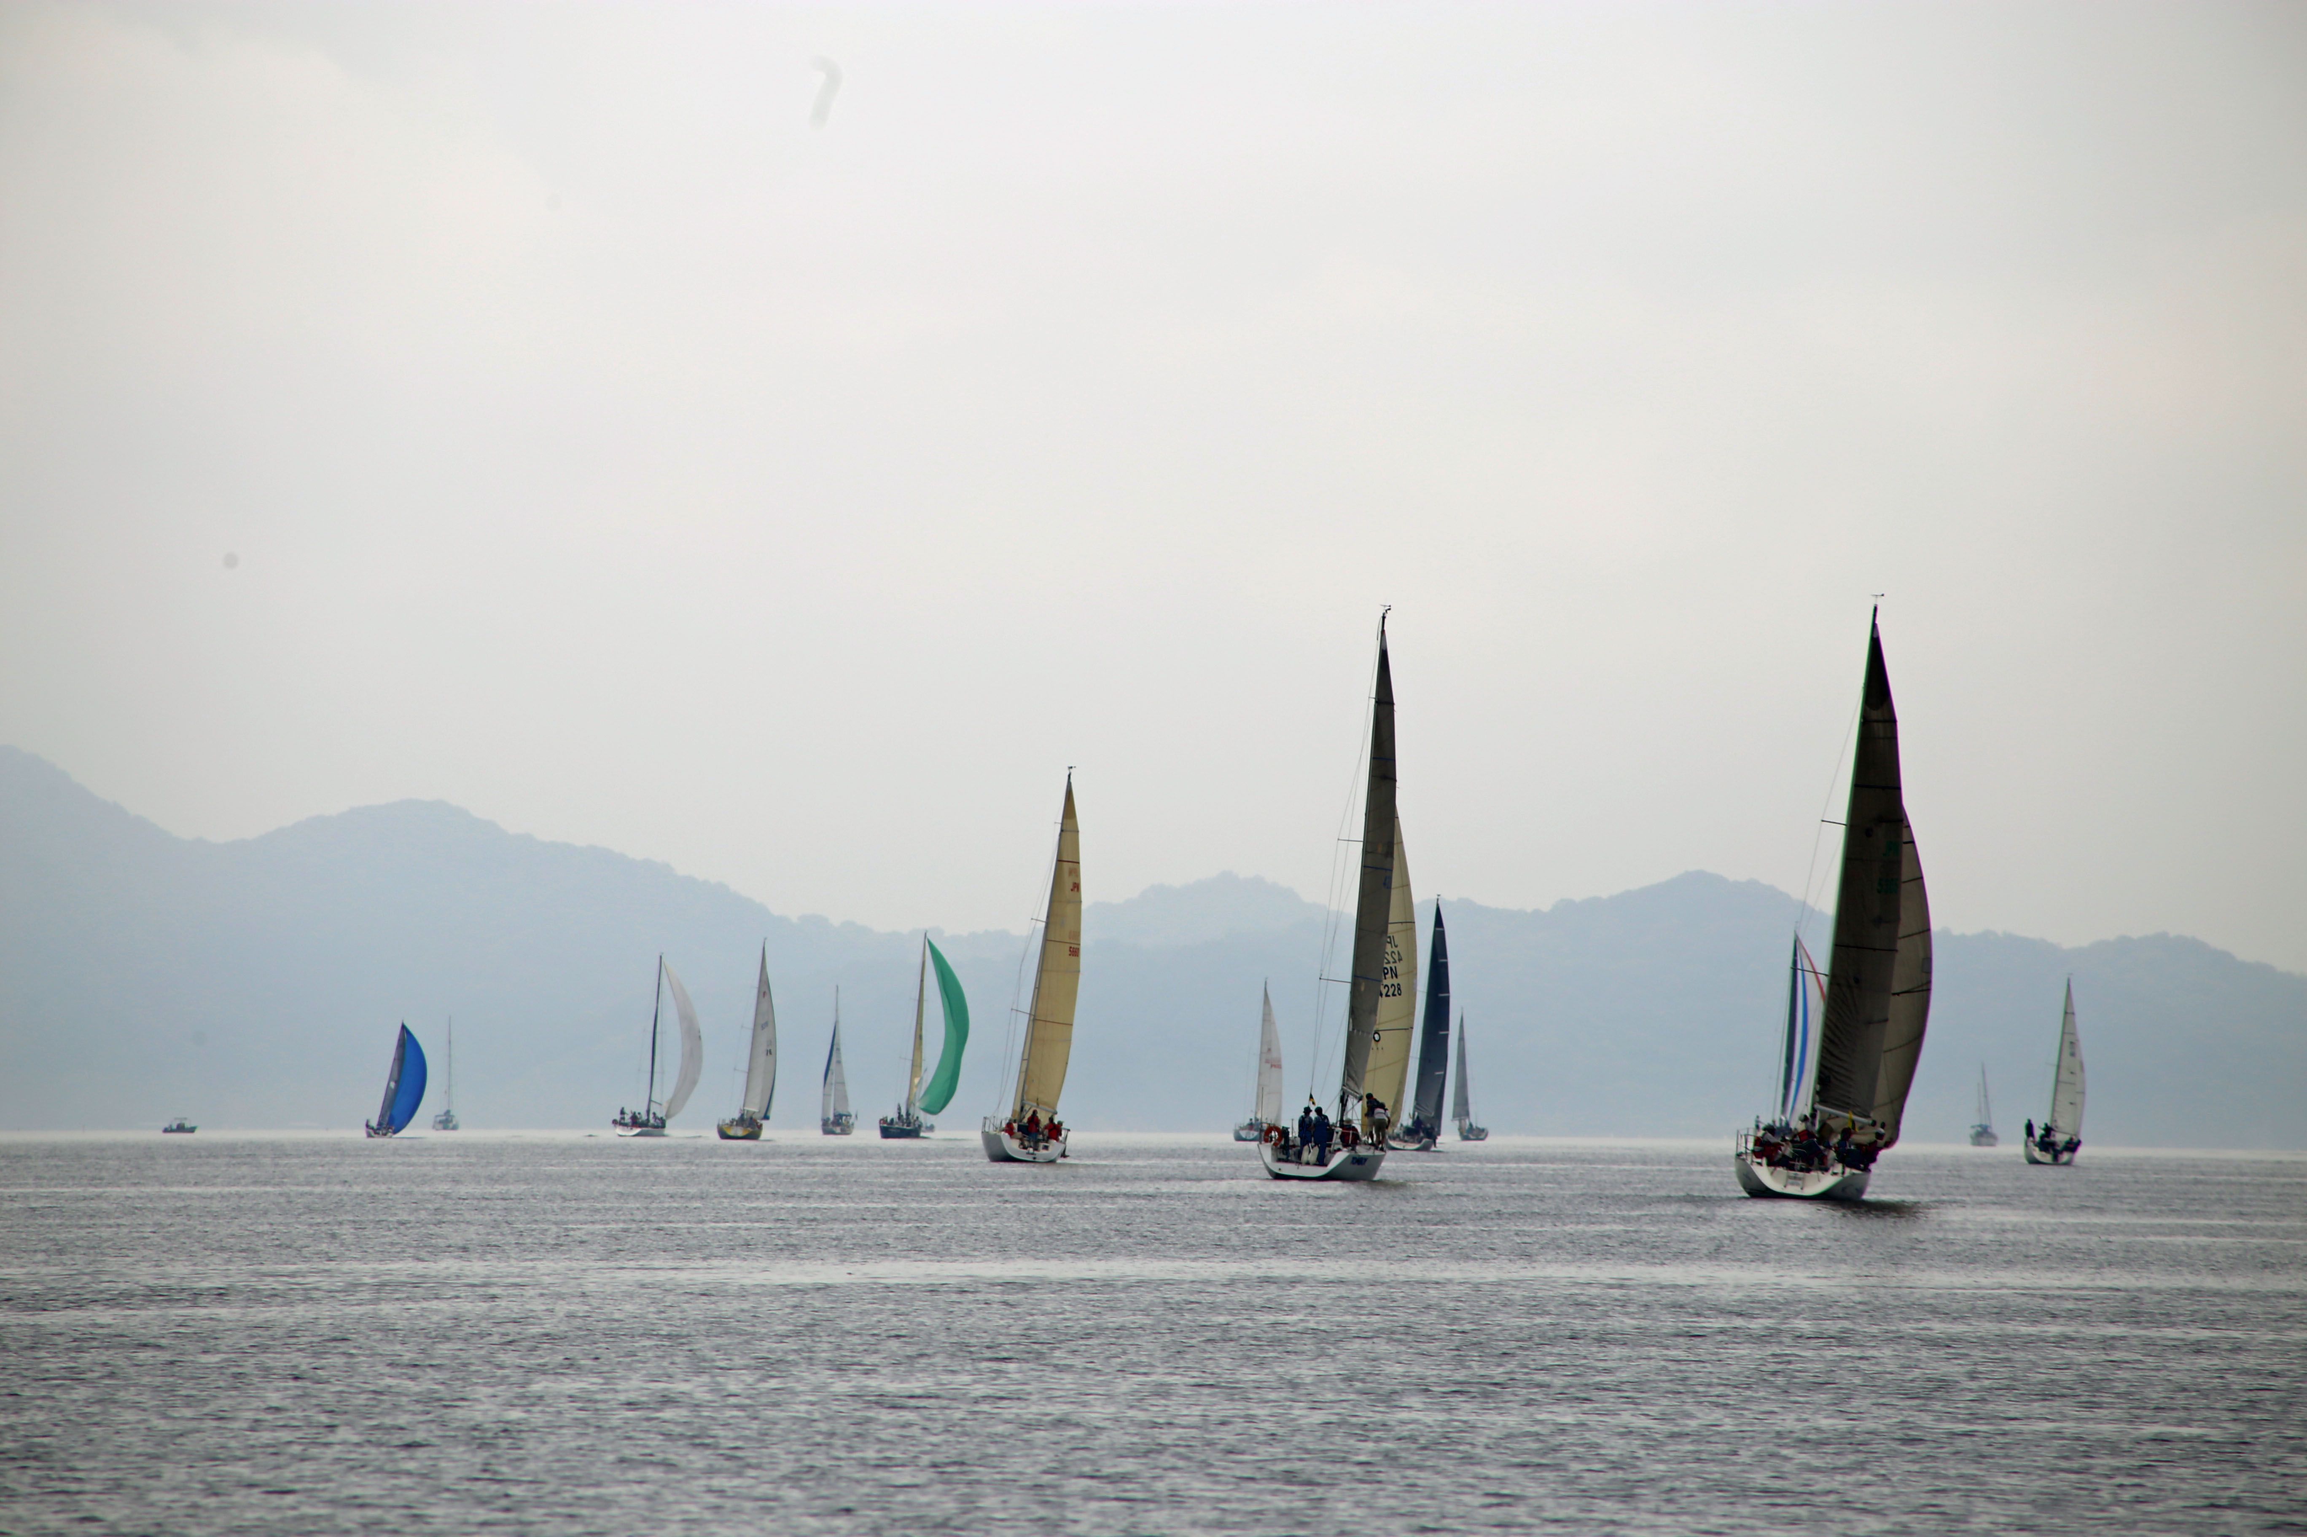
第３８回
河上徹太郎記念ヨット競技大会

故河上徹太郎先生は岩国のご出身で，文人として，また文学評論家，音楽評論家として多方面で活躍され，芸術文化の発展と後進の育成に尽くされた功績は，高く評価され文化功労者にも選ばれた方であり，昭和５５年９月２２日、７８歳をもって永眠されました。

河上先生は、故郷の芸防の海をこよなく愛され、その著書の中にも「正面の阿多田島は小丘陵型で色はエメラルド・グリーン，その後の黒神島は断崖絶壁でコバルト・ブルー，その左の能美島は傾斜した平野に牧歌調，その手前の宮島は，本土とも島とも全く違った深山幽谷でウルトラ・マリンといった調子である。私の１２フィートのヨットは，巨艦の檣が水平線に見えると，もう間に合わない。横波をくらって顛覆しないように，警戒体制に入るのである。」（河上徹太郎行状記）と書かれております。

先生は，「下駄ヨット」なる和船改造型を始め，スナイプ，フィン「徹号」，そしてクルーザー「安芸」を操るヨットマンでした。
本大会は，先生のこよなく愛された芸防の海で，故河上徹太郎先生を偲び開催するヨットレースで，今回で３８回目を迎えます。

第３８回河上徹太郎記念ヨット競技大会実施要綱

主 催 日本セーリング連盟外洋西内海
大会運営 日本セーリング連盟外洋西内海宮島フリート
協 賛 一般財団法人 日本モーターボート競走会宮島支部
日 程 令和元年 ９月 ８日（日）
(1) 開会式 ０９：００～ 阿多田島長浦鼻沖海上
(2) 競 技 ０９：３０～１２：３０ 阿多田島長浦鼻沖～宮島聖崎沖
(3) 閉会式 レース終了後随時 五日市漁港フィッシャリーナ
(4) 懇親会 閉会式終了後 五日市漁港フィッシャリーナ

競 技
１ 規則
国際セーリング競技規則（ＲＲＳ）２０１７～２０２０，ＯＲＣレーティング規則，ＩＲＣレーティング規則，本大会実施要綱及び帆走指書による。

２ コース
阿多田島長浦鼻沖～宮島聖崎沖 約９海里

３ クラス
3-1 クラス分類
- オープン（クルージング）クラス
- ＯＲＣＣクラス
- ＩＲＣクラス
3-2 クラスの成立
各クラスは、３艇以上の参加をもって成立する。
3-3 ダブルエントリー
ＯＲＣＣクラス及びＩＲＣクラスについては、それぞれにダブルエントリーすることができる。

４ 参加資格
(1) 法令及び各クラスルールを満たす整備がなされた艇で，レース委員会が認めたものであること。
(2) 著しく帆走性能の劣る艇，安全性に疑問のある艇は，出場を制限する場合がある。
(3) 全長６ｍ以上のクルーザーヨットで，艇に適合する海技免許所持者が乗り組み，かつ，船舶検査に合格している艇であること。
(4) ヨット保険の対人・対物・搭乗者・第三者賠償責任保険に加入していること。
(5) レース委員会が決定するレーティングを承諾する艇であること。
(6) ＯＲＣＣクラスに参加する艇は，本年度有効なＯＲＣレーティング証書を所有していること。

(7) ＩＲＣクラスに参加する艇は，本年度有効なＩＲＣレーティング証書を所有していること。

５ 搭載品
(1) ライフ・ジャケット
全ての参加者は，競技中，必ずライフ・ジャケットを着用しなければならない。
(2) アンカー
艇に有効なアンカー及びアンカーロープ（又はアンカーチェーン）を搭載すること。
(3) 通信機器
通信手段として携帯電話又はＶＨＦ無線機を搭載すること。

６ スタート
令和元年 ９月 ８日（日）０９：３０全艇同時スタートする。

７ 順位決定
(1) 順位は，係数×所要時間で算出した修正時間の少ないものを上位とする。
(2) オープンクラスの順位は、レース委員会が定めたレーティングを用いて算出する。
(3) ＯＲＣＣクラスの順位は，ＯＲＣクラブOFFSHORE Time－on－Timeにより算出する。
(4) ＩＲＣクラスの順位は，ＴＣＣTime－on－Timeにより算出する。
(5) 修正時間がタイの場合は，着順によってタイを解く。

８ 賞
各クラスの第１位から第３位までの艇に，賞が与えられる。

９ 参加申込
- 参加料 一つのクラスのみにエントリーする場合 ８，０００円
ＯＲＣＣクラスとＩＲＣクラスにダブルエントリーする場合 １０，０００円
親 睦 会 （１人当たり） ２，５００円

- 振込口座 広島銀行 廿日市支店（店番０３４）
普通口座 口座番号１１１７４４６
外洋西内海 宮島フリート 西 啓
※ 氏名欄に艇名を明記のこと。 【例】プレアデス ニシ アキラ
(3) 提出書類 ① 参加申込書
② 参加料の振込証書（振込領収書）のコピー
③ ヨット保険証書のコピー
- 本年度有効なＯＲＣレーティング証書のコピー（ＯＲＣＣクラスのみ）
- 本年度有効なＩＲＣレーティング証書のコピー（ＩＲＣクラスのみ）

(4) 提出先 〒73９-0４３７ 廿日市市大野中央３丁目２番１５号 石本武司 方
日本セーリング連盟外洋西内海宮島フリート事務局
ＦＡＸによる場合：０８２９－５４－２８５９
Ｅ－ｍａｉｌによる場合：kabocha-tanuki@da2.so-net.ne.jp
(5) 申込期限 令和元年９月１日（日）必着のこと。

1０ 安全責任
レース中，回航中を問わず，艇とその乗員全ての安全責任は各艇のオーナー及び艇長にあり，主催・大会運営・協力・協賛の各団体は，このレースに係わる人的及び物的損害に対して，一切の責任を負わない。

1１ 懇親会（河上先生を偲ぶ会）
(1) 懇親会は，レース終了後，五日市漁港フィッシャリーナにおいて開催する。
(2) 懇親会に参加を希望する場合は，参加申込時に出席者数を明記のうえ，懇親会参加料を添えて申し込みこと。
※ 懇親会の会場にはテーブル・椅子がないため、参加者各自で敷物等を用意してください。
(3) 懇親会の参加に際して、五日市漁港フィッシャリーナに係留を希望する場合は、参加申込時に係留する旨を明記すること。
なお、懇親会に参加する艇の係留費は、主催者側で負担する。

1２ レースの取り消し
レース委員長が、天候などの理由でレースの取消しを決定した場合には、レースを取り消し、その後レースは行わない。 レースが取り消しとなった場合、参加料の払い戻しは行わない。
1３ 問合先
- レースに関すること
山本 寅太郎（レース委員長） 携 帯 ：０９０－２８００－７１８３

(2) レーティングに関すること。
田村 治久（外洋西内海計測委員） Ｆ Ａ Ｘ : ０８２－２７８－７３６３
E－mail : BYQ00603@nifty.ne.jp
(3) 申込みに関すること
石本 武司（宮島フリート事務局） Ｆ Ａ Ｘ : ０８２９－５４－２８５９
E－mail : kabocha-tanuki@da2.so-net.ne.jp
携 帯 ： ０９０－６８４７－３０２０

第３８回河上徹太郎記念ヨット競技大会帆走指示書

１ 適用規則
本レースは，国際セーリング競技規則（ＲＲＳ）２０１７～２０２０，ＯＲＣレーティング規則，ＩＲＣレーティング規則，本大会実施要綱及び帆走指示書により行う。

２ レース日程
令和元年９月８日（日）
(1) 開会式 ０９：００～ 阿多田島長浦鼻沖海上
(2) 競 技 ０９：３０～１２：３０ 阿多田島長浦鼻沖～宮島聖崎沖
(3) 閉会式 レース終了後随時 五日市漁港フィッシャリーナ
- 懇親会 閉会式終了後 五日市漁港フィッシャリーナ

３ 出艇申告
出艇申告書は，レース当日（９月８日），本部艇へ０９：００までに提出すること。

４ レースコース
  - コースは阿多田島長浦鼻沖をスタートし，宮島と絵ノ島の間を通過し，宮島聖崎沖に至る約９海里とする。（別添コース図のとおり。）
ただし，コース図に記載した各マークの位置は，おおよその位置を示してもので，気象条件等により設置位置が異なることがある。
  - 宮島及び阿多田島周辺の養殖筏設置海面内は，危険かつ漁業被害などの迷惑をかける恐れがあるため，航行を禁止する。

５ スタート信号
5-1 予告信号は，スタート５分前にＡ旗を掲揚し，音響１声を発する。
5-2 準備信号は，スタート４分前にＰ旗又はＩ旗（ゼネラル・リコール後のスタートの場合）を掲揚し，音響１声を発する。
  - １分前信号は，Ｐ旗又はＩ旗（ゼネラル・リコール後のスタートの場合）を降下し，長音１声を発する。
  - スタート信号は，Ａ旗を降下し，音響１声を発する。
5-5 スタートを延期する場合は，ＡＰ旗を掲揚し，音響２声を発する。
  - 延期したスタートを再開する場合は，ＡＰ旗を降下し，音響１声を発する。
この場合の予告信号は，ＡＰ旗降下の１分後に発する。

６ スタート
6-1 スタートラインは，ラインのスターボードの端となるＪＳＡＦエンサインを掲げた本部船のポール又はマストと，ラインのポートの端となる日の丸を掲げた運営船のポール又はマストとの間とする。スタートラインの設置位置は，阿多田島長浦鼻沖とする。

6-２ スタート時刻は，９月８日（日）０９：３０に全艇同時スタートとし，本部船を右に見てスタートすること。
6-3 スタートラインは，スタート２０分後に閉鎖する。
なお、スタートライン閉鎖までにスタートしなかった艇は「DNS」とする。これは、規則Ａ４を変更している。

７ リコール
7-1 リコールがあった場合は，Ｘ旗を展開し，音響１声を発する。
  - リコールの通告は，音声をもって出来る限り知らせるが，確認は各艇の責任とする。
  - リコールを解消しない艇があっても，Ｘ旗はスタート４分後には降下する。

８ ゼネラル・リコール
8-1 ゼネラル・リコールの場合は，第一代表旗を掲揚し，音響２声を発する。
  - ゼネラル・リコール後のスタートは１０分後とし，ＲＲＳ３０．１（Ｉ旗規則）を適用す る。
8-3 第一代表旗を予告信号１分前（再スタート６分前）に降下し，音響１声を発する。
8-4 新しいスタートの準備信号はＩ旗とし，Ｉ旗はスタート１分前に降下する。

９ フィニッシュ
９-1 フィニッシュラインは，ＪＳＡＦエンサインを掲げた本部船のポール又はマストと日の丸を掲げた運営船のポール又はマストとの間とする。
９-2 フィニッシュラインの設置位置は、宮島聖崎沖付近とする。

10 コース短縮
10-1 コース短縮する場合は，本部船にＳ旗を展開し，音響２声を発する。
10-2 コース短縮の通告は，可能な限り運営艇からの音声によりこれを行う。
10-3 コース短縮を行う場合のフィニッシュは，コース図に示すコースの付近の任意の位置とする。その場合，コースから離れていて不利益を被った艇があっても，救済の対象にならない。

11 タイムリミット
1１-1 タイムリミットは，トップ艇のフィニッシュ後２時間とするが，レースの状況によっては 変更することがある。ただし，１２：３０を超えることはない。
1１-２ タイムリミット内にフィニッシュできない艇は、「ＤＮＦ」とする。これは，規則３５，Ａ４及びＡ５を変更している。

12 帰着申告
  - 帰着申告は，フィニッシュをもってこれに代える。
  - リタイヤした艇は，速やかに本部艇にその旨を伝えなければならない。

13 抗議
抗議の締め切りはレース終了後３０分とし、抗議手数料は無料とする。

1４ 順位及び成績の決定方法
1４-1 順位は，係数×所要時間で算出した修正時間の少ないものを上位とする。
1４-2 オープンクラスの順位は、レース委員会が定めたレーティングを用いて算出する。
1４-3 ＯＲＣＣクラスの順位は，ＯＲＣクラブOFFSHORE Time－on－Timeにより算出する。
1４-４ ＩＲＣクラスの順位は，ＴＣＣTime－on－Timeにより算出する。
1４-５ 修正時間がタイの場合は，着順によってタイを解く。

1５ 賞
各クラスの第１位から第３位までの艇に，賞が与えられる。

1６ その他
16-1この海面は一般船舶又は漁船の往来が多く、レース艇はこれを避けること。また、運営艇から避航指示がある場合は、これに従うこと。
16-2著しく遅れるなどレースの運営上支障をきたすと判断した艇や，安全上の問題を起こした艇には，リタイヤを勧告し，曳航などを行う場合がある。

第３８回河上徹太郎記念ヨット競技大会コース図
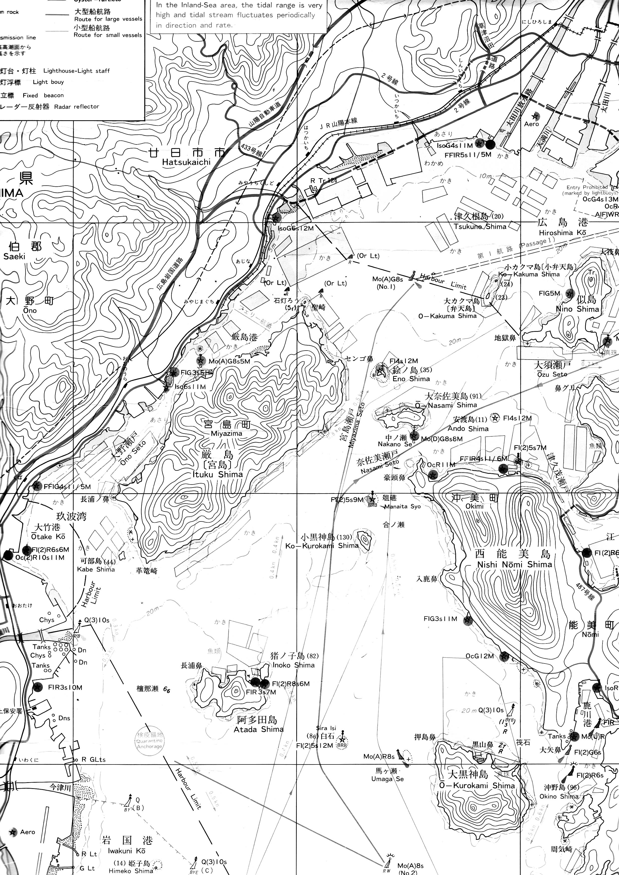
フィニッシュスタート
スタート

